Programa: | Cartoonist 1.1
Protección: | ASProtect 1.1c + nags + inserta watermark en las magenes creadas
Objetivos: | Desempakado de ASProtect 1.1c (1ª parte)
URL descarga: | http://www.helpandmanual.com
Dificultad: | La IAT casi agota la paciencia del cracker ;-)
Herramientas: | OllyDbg v1.10 + PEiD 0.94 + ImpRec 1.6
Cracker: | SyXe’05 ... [hAcK-c0d3d] ... [CracksLatinoS] | Fecha: 04-01-06

Hola a todo CracksLatinoS!!

Una vez más aquí reunidos para estudiar juntos el comportamiento de una protección, ya os adelanto que el tute puede resultar engañoso por la versión del packer pero a la vez reconfortante, ya lo veremos más adelante, por lo pronto decir que es de las protecciones más antiguas de ASProtect, esto hace pensar ¡qué facil! bua esto lo hago yo en dos minutos, pues bien adelante, tomad asiento no es gran cosa eso sí pero tiene una manera magistral diría yo de redirigir la IAT, bueno eso lo veremos más adelante también, de momento decir que la víctima será el Cartoonist 1.1 un programita del que se comentó algo hace poco en la lista, creo recordar que fue "txino crk" quien además preguntaba por manuales del ASProtect 1.1c, y como parece que no encontró recurrió a la lista con este programa.

Dicho esto pasaremos al ataque, lo primero es lo primero dijo un sabio, nosotros ahora sabemos que protección tiene pero cuando uno instala un progama así de primeras lógicamente no tiene ni idea, lo que haremos será abrirnos el PEiD 0.94 que tanto nos ha ayudado y mirar a ver qué tiene:

Ahora sí lo tenemos ASProtect 1.1c, como digo una de las versiones más antiguas que tiene, no por esto debemos menospreciarla, ni es tan mala ni es tan buena, lo mejor de todo creo que será verla y que cada uno juzgue por sí mismo ok?

Cerramos PEiD y nos abrimos un Olly, he de decir que tengo veinticinco mil plugins puestos así que enumerarlos todos sería de locos, hace poco bajé la versión full que los traía consigo "de serie" al que le he añadido el HideOD que trae todavía más opciones, si cabe, para ocultar el debugger (el Olly vaya) esto no hace mucha falta porque la única detección que hace ASProtect es mediante la api IsDebuggerPresent así que no hay que preocuparse demasiado por el tema.

Visto que antidebug apenas tiene sólo nos queda comenzar ;-) En el olly que tenemos abierto cargamos el programa, y quedamos parados en el EntryPoint del mismo:

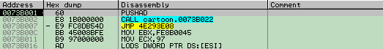

Este es el típico EP de ASProtect, lleva nosecuantas versiones sin cambiar ni un ápice, jeje.. pero ni que decir tiene que el método del PUSHAD-POPAD no servirá, lo primero que haremos como siempre será descubrir el OEP, el método que aquí utilizaremos es el de Ricardo (método de las excepciones) esta es una de sus genialidades, la verdad que es prácticamente infalible, en pocos casos falla (en casi ninguno) valiéndonos de esa técnica atacaremos, lo que tenemos que hacer es primero de todo destildar todas las excepciones para que Olly se vaya deteniendo en cada una de ellas, para hacer esto nos vamos a "Options->Debugging options" y allí a la pestaña "Exceptions" otra manera más cómoda de hacerlo sería simplemente pulsando Alt+O, así aparecerá el cuadro de configuración de Olly donde podemos modificar infinidad de cosas, pues allí nos vamos al cuadro de Exceptions y lo dejamos de esta manera:

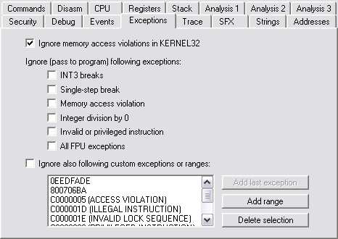

Así Olly irá parando cada vez que ocurra una excepción, jeje.. lo siguiente es dejar correr el programa e irán saltando las excepciones que iremos superando con Shift+F9, llegará un momento en que no habrá más y el programa cargará, anotamos la última que ocurrió, en mi caso es esta:

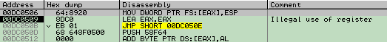

Olly ya sabe que va a suceder una excepción incluso antes pues mirad que pone al lado el comentario "Illegal use of register" si miramos la barra de estado cuando estemos en plena excepción veremos algo así:

O sea que seprodujo una instrucción ilegal, claro hubo un uso "ilegal" del registro EAX como bien nos decía Olly, entonces conocida la última excepción reiniciamos el proceso con Ctrl+F2 y volvemos a llegar hasta ella pero ahora en lugar de superarla como hicimos antes nos vamos a la ventana de memoria con Clt+M y ponemos un BPM en la primera sección después de la cabecera (PE header):

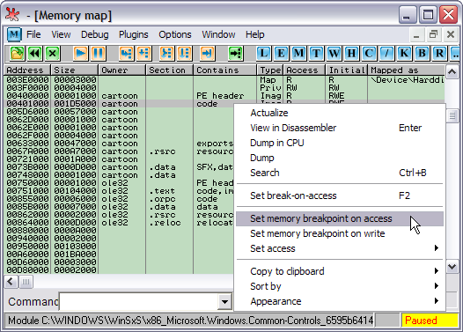
Una vez puesto entonces sí superamos la excepción con Shift+F9 y estamos en el OEP:

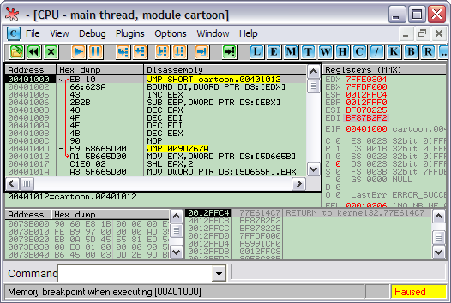

Este es nuestro OEP, el .exe además está compilado en ensamblador, al menos el patrón genérico de estos compiladores (TASM, MASM.,) es colocar el OEP en 401000 como vemos en la imagen, antes de que se nos olvide ns anotamos el dato ;-)

OEP: 401000

Ahora que estamos aquí buscaremos la IAT, el método es sencillo, buscamos alguna instrucción tipo "CALL DWORD PTR [xxxxxxxx]" ó "JMP DWORD PTR [xxxxxxxx]" cuyos opcodes son FF15 y FF25 respectivamente, y no son más que una llamada y un salto a la IAT, a mi me gusta más ir entrando en el primer CALL (aquí está en :401022 y buscarlos a mano, precisamente entramos en el CALL citado y mirad que vemos ;-)

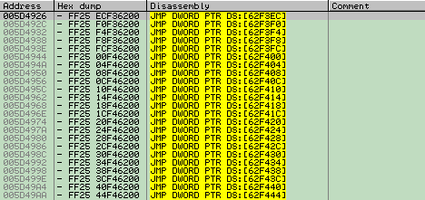

Esta es la tabla de saltos (JMP_Table) que apuntan a la IAT, en este caso está bastante cascada y no vemos el nombre de ninguna API al lado, cosa que indica que la tabla está totalmente o casi totalmente redirigida, cosas de ASProtect.. de momento la delimitamos, nos ponemos sobre uno cualquiera de los JMP y pulsamos con el botón derecho, en el menú que aparece elegimos "Follow in dump->Memory Address" y vemos esto:

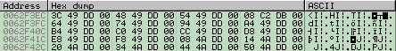

Allí es donde apuntaba el salto que seguí, ahora subimos un poco con los cursores o con la ruedecilla del ratón hasta encontrar el inicio de la tabla, hay que tener cuidado que hay lugares en los que parece que termina pero no es así, si seguimos mirando para arriba encontramos más entradas allí, el inicio es este:
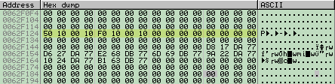

Vemos lo que os decía que la IAT está muy agujereada como se suele decir, entre DLL y DLL hay muchos ceros, de momento nos anotamos este valor también:

inicio_iat: 62F124

Y hacemos lo mismo con el final que encontramos aquí:

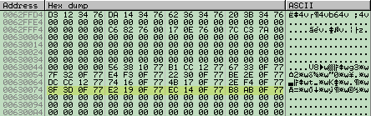

que también anotamos por su puesto:

final_iat: 630084

El largo de la misma es la diferencia entre ambos valores:

Longitud_iat: F64

Vale vamos a por lo siguiente, como no hay Stolen Bytes podemos dumpear ya desde aquí puesto que estamos parados en el OEP del programa, las opciones serán estas:

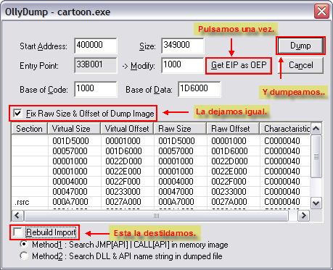

Las opciones son las que solemos poner siempre (salvo excepciones claro) al final se abrirá un pequeño explorador donde le damos nombre tute.exe por ejemplo, así nos referimos todos al mismo archivo, y aquí comienza lo duro, jeje..

Recuperando las Importaciones...

Es sabido que ASProtect es uno de los packers que más destroza la IAT, pero en esta versión he encontrado que lo hace de una manera un tanto violenta, sigamos con el trabajo y veamos a lo que me refiero.

Como todavía tenemos el progama parado en el OEP nos valdremos de él para recuperar algunos valores que nos harán falta, os explico, en este momento nos interesa conocer la dirección de una de las entradas de la tabla que va a ser redirigida por el packer,y por su puesto su valor final, seamos prácticos y avanzaremos más, este es el primero:

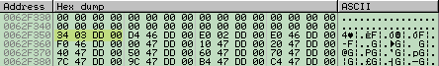

Vemos que la primera entrada redirigida la encontramos en la dirección :62F350 y su valor final es 00DD0334 (se lee al revés recordad) entonces lo que haremos será reiniciar Olly y poner un "BPM On Acces" cuando estemos en el EP del programa para ver donde se escriben estos valores malos:

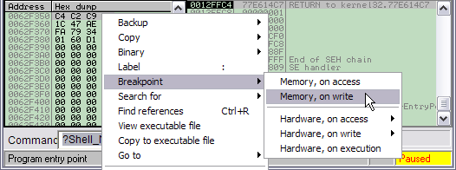

una vez puesto el BPM vamos pulsando F9 para que el programa corra, cada vez que el programa vaya a escribir algo allí Olly parará, entonces debemos mirar si se escribieron los bytes 00DD0334 (los finales) u otra cosa:

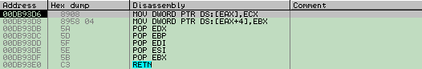

para ir más rápidos podemos tildar las excepciones para que Olly no pare pero sobre todo hay que recordar destildarlas después, en este caso no interesa pus escribió otros datos allí, en concreto BE4170BA, no nos interesa, pulsamos F9 y vuelve a parar, nada no pone lo que buscamos, así un par de veces más hasta caer aquí:

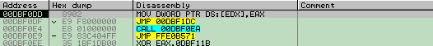

Si miramos en la ventana de registros vemos que EAX sí tiene el valor que buscamos, está claro que está rellenando la tabla en estos momentos:

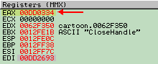

Además en EBX está el nombre de una API, jeje.. está claro que estamos cerca, si nos desplazamos hacia arriba con los cursores pero no mucho mirad lo que encontramos ;-)
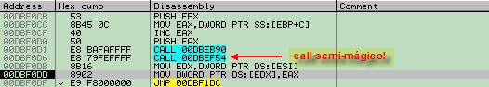

jeje.. es el call semi-mágico que descubrió Juan José en una de sus sesiones locas de cracking xDDDDDD un saludo compañero! vamos a ver porqué es este el CALL buscado y no otro, pongamos un BP en el PUSH EBX que vemos en la imagen anterior:

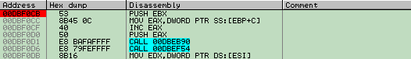

Damos RUN (pulsando F9) y Olly para en el BP, aquí todavía no vemos nada, bueno sí, el nombre de una api en los registros ECX y EBX pero nada importante, de repente si traceamos un poco con F8 encontramos que tras pasar por el CALL 00DBEB90 nos queda una API en el registro EAX:

Si miramos en los registros encontramos la api tratada:

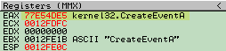

CreateEventA parece ser la api que toca en este momento, si ahora superamos el siguiente call con F8 (el semi-mágico) vemos que la api desaparece convirtiéndose en un valor MALO de los de ASProtect:

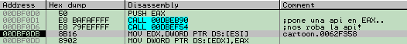

Y si miramos ahora nuevamente los registros vemos esto:

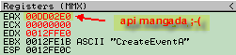

vaya nos robó la api ese CALL! es por esto que lo debemos nopear, como el CRC32 (checksum) que tiene ASProtect no nos deja nopear impúnemente lo que haremos será un nopeo temporal, jeje.. es decir, nopearemos el CALL para sacar partido y una vez tengamos el botín lo dejaremos en su sitio, como los ladrones de guante blanco jeje! para hacer esto necesitamos la dirección del CALL:

call semi_mágico: 0DBF0D6

Reiniciamos Olly nuevamente y desde el EP pulsamos F9 para dejar correr al programa, parará en la primera excepción, por eso decía antes que si las tildábamos deberíamos recordar tildarlas ya que ahora las necesitamos, además Olly debe parar en la primera para hacer el "Go" que nos lleve hasta la dirección del CALL a nopear, si no hacemos esto Olly nos dará un error porque estaremos intentando acceder a una zona de memoria que todavía no existe, ASProtect las va creando en tiempo de ejecución. Esperamos a que cree dicha sección y es entonces cuando hacemos el "Go" ok? como en la primera excepción la memoria ya está acesible esta zona volvemos a tildar las excepciones (para que Olly no pare en ellas) y nos vamos hasta allí con el "Go"(puede parecer lioso pero creedme que es súper sencillo esto cuando se hace dos o tres veces seguidas)

Suponiendo que estamos parados en la primera excepción pulsamos Ctrl+G y se abre un pequeño cuadro donde pondremos la dirección a la que queremos ir, (importante poner un cero delante de las letras cuando son el primer carácter sinó Olly dará error):

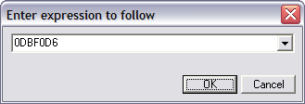

Aceptamos y caemos sobre el CALL semi-mágico, lo nopeamos.. jeje

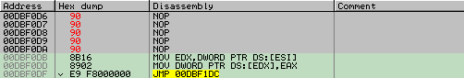

Ahora ponemos un BP en esta dirección para ahorrar faena y tildamos las excepciones para que no pare, pulsamos F9 y estamos allí parados:

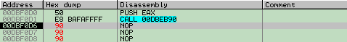

Antes de dejar correr el programa nos falta algo importante: digamos ponerle un freno pues si lo dejamos tal cual no correrá debido a las comprobaciones que hace en el código (detecta la modificación), para evitar esto vamos a la última entrada de la tabla y le ponemos un BPM de escritura para que Olly pare en el momento de escribir en ella, de esta manera parará justo antes de terminar el trabajo con la tabla:

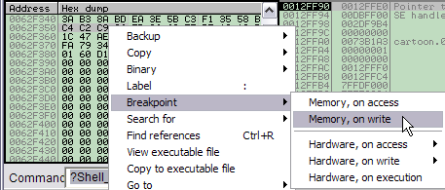

Ahora sí está todo preparado, pero cuidado que estamos en una excepción parados tenedlo en cuenta, en lugar de pulsar F9 para dejar correr el programa deberemos pulsar Shift+F9! sinó caeremos en un error y no correrá, superamos la excepción y...

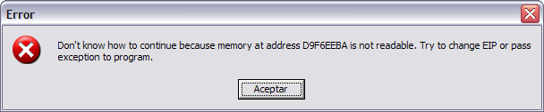

Vaya con esto no contábamos! un error ¿? si hemos hecho todo bien.. incluso repetí todo el proceso a ver si es que me había equivocado en algo pero seguía saliendo este mismo error, es aquí cuando me puse a investigar lo que pasaba, pues en ASProtect's más modernos no ocurre esto, no nos queda más remedio que investigar el error...

Encontrando el error...

Es en este punto cuando nos tenemos que meter más en el packer que nunca, debemos entender lo que está pasando para poder evitar el fallo que nos tiene atrapados, una posible solución sería tracear a mano algunas entradas, ir viendo lo que hace hasta llegar al punto donde nos saca el mnsaje, reiniciamos Olly por enésima vez ;-) y llegamos a la primera excepción, tildamos las excepciones para que no pare en ellas y hacemos un "Go" a la dirección del mágico, ponemos un BP sobre él y pasamos la excepción con Shift+F9, caeremos sobre el CALL, desde aquí nos ponemos a tracear mirando como va rellenando la IAT, enseguida llegamos a un loop donde va tratando todas las entradas, lo vemos en la siguiente imagen:

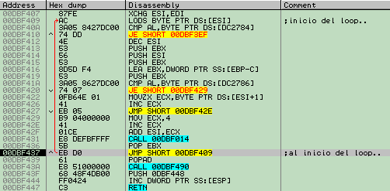

en el CALL de :DBF431 es donde realiza todos los trabajos, para cada entrada de la IAT se cumple un ciclo del bucle, podemos ir viendo lo que hace y localizar el error que nos está tirando el trabajo por los suelos, de momento con el método del traceo, bouuufff encontramos que peta al trabajar sobre la entrada [62F540] que curiosamente pertenece a otra DLL y no a las kernel con las que venía trabajando, mirando más a fondo el problema encontré que el error venía de este CALL:

En ese CALL al que llegamos disparados desde el JE en :0DBF045 que es la zona que decide a qué parte ir si hacia la zona donde está el mágico, hacia esta o hacia una tercera que comienza en :0DBF186, vemos que el mensaje de error aparece en el CALL de la imagen, si entramos dentro con F7 llegamos a este RETN:

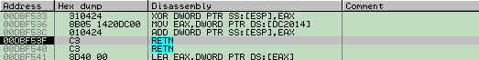

Sabemos donde va a saltar, mirando en el stack (en la pila) tenemos almacenada en la posición más baja (donde apunta el registro ESP) la dirección de retorno, veámosla:

Vemos que va a retornar a :D9F6EEBA donde no encontrará NADA y mostrará el mensaje, bien pero si miramos una posición más abajo vemos un valor mucho más normalito :0DBF11F donde sí podríamos retornar con tranquilidad, entonces.. ¿nos ha metido un PUSH de más? eso parece sinó no lo comprendo, si aumenamos ESP en 4 unidades y retornamos hacia la dirección citada (:DBF11F) el programa continúa ejecutándose ¡!

Pero esto en realidad no es correcto, pues ocurre que no desencripta bien esa posición de memoria, si miramos por encima del RETN vemos varios XOR que desencriptan precisamente [ESP] por lo que no podemos hacer mucho ante este problema ;-(

Además me he fijado que aunque no toquemos el mágico con sólo poner un BP en cualquier instrucción no desencripta bien este valor, por esto creo que hace un chequeo CRC de la zona y con el valor obtenido desencripta, esto repito es una suposición personal.

Nos programamos un pequeño script para recuperar parte de la iat a ver qué es concretamente lo que debemos reparar, y nos ayudará a saber concretamente lo que está MAL, podmose usar este mismo:

-----------// inicio_script
inicio:
eob vamos ; si hay una interrupción/excepción salta a "vamos"
run ; dejamos correr el programa

vamos: ; inicio etiqueta "vamos"
cmp eip, 0DBF0D6 ; estamos en el mágico?
jne no_es ; si no es así vamos a "no_es"
mov eip, 0DBF0DB ; si estamos, entonces modificamos EIP (nopeo call simulado)
jmp inicio ; y seguimos procesando entradas

no_es: ; inicio etiqueta "no_es"
cmp eip, 0DBF439 ; estamos en el POPAD?
je termina ; si, pues hemos terminado ;-)
jmp inicio ; no, entonces continúa procesando entradas

termina: ; etiqueta "termina"
ret ; final de script
-----------// final_script

bien simple, lo que hace únicamente es "nopear" el mágico de una manera muy sutil tal y como le hacíamos al Armadillo, de manera que no detectará el cambio y el supuesto CRC queda anulado y hacemos la misma función que nopeando pero sin cambiar ningún byte, primero debemos escorger el punto gatillo desde el cual el scrpt será lanzado, esto es fácil, lo haremos desde el mismo mágico, el segundo HE (el de :0DBF439) lo utilizamos como freno, si miramos el código nos daremos cuenta de que por aquí sólo pasaremos cuando haya terminado el trabajo de la IAT, y ese es buen momento para engancharlo y llegar al OEP con todo semi-resuelto, metemos estas líneas en un archivo de texto llmado "script.txt" reiniciamos Olly, estando en el EP quitamos la tildes de las casillas del cuadro de excepciones (queremos que Olly pare) damos RUN y efectivamente para en la primera de ellas, colocamos nuevamente las tildes en las excepciones, pulsamos Ctr+G y le damos la dirección del mágico :00DBF0D6, le ponemos un BP y superamos la excepción con Shift+F9, caeremos en el mágico, quitamos el BP y le colocamos un HE al igual que en el POPAD que hay en :00DBF439, hecho esto podemos ejecutar el script desde "Plugins->OllyScript->Run script..."

Los HE que debemos tener puestos para que funcione son estos dos:

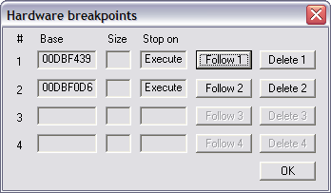

Si no están ambos puestos el script no funcionará tenedlo en cuenta! es debido a que algunas etiquetas tomarán el control sólo en el caso de que Olly pare en un BreakPoint (del tipo que sea: BP, HE, etc..) y la dirección sea la que nosotros hayamos escogido, si no tenemos ningún BP/HE.. en la dirección elegida nunca parará allí y por consiguiente nunca se ejecutará el código que contienen la etiqueta, ok? cuando termine su trabajo mostrará este mensajito...

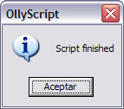

Buena señal, el script se ha ejecutado sin problemas, si nos fijamos estamos precisamente en el POPAD donde queríamos estar (nuestro freno):

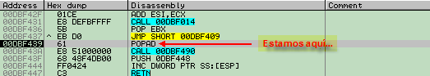

Allí quedamos parados en :0DBF439 pero falta algo: llegar al OEP, los pasos son los siguientes: activamos las excepciones (quitando las tildes...) pulsamos F9 para que corra el programa, irá parando en las excepciones que se van sucediendo, llegamos a la última, vamos a la ventanita de memoria Alt+M y colocamos un BPM en la sección de código (la siguiente al header) superamos la excepción Shift+F9 y estamos en el OEP ;-)

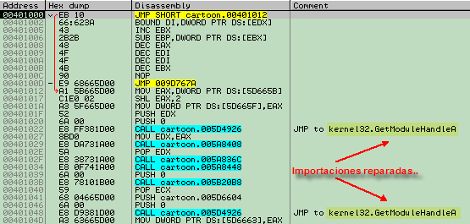

Vemos que la mayoría de importaciones quedaron reparadas gracias al script, esos dos CALL antes no apuntaban a la función GetModuleHandle porque estaba redirigida, si nos situamos sobre alguno de ellos y pulsamos Enter caeremos en la tabla de saltos:

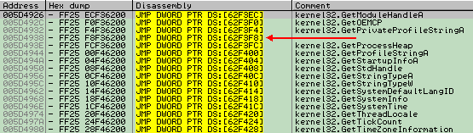

Tiene un aspecto bastante mejorado en comparación con la última vez que la vimos donde no aparecía el nombre de ninguna api al lado, pero ahora los tenemos casi todos, muy buena señal, aunque aún sigue habiendo punteros inválidos como el señalado en la imagen en [62F3F8] que todavía no apunta a ninguna api, esto por su puesto lo debemos reparar para que corra bien el dumpeado sinó no tendrá lógica lo que estamos haciendo, hagamos un breve balance de la situación..

Midiendo Fuerzas...

Lo siguiente que haremos será valorar como quedó la tabla de importaciones tras nuestra incursión, y qué mejor manera de hacerlo que con la ayuda del Import Reconstructor 1.6 una genial herramienta de MackT/uCF que nos permite crear una IT en el proceso dumpeado, a partir de esta se creará después la IAT en tiempo de ejecución, pues bueno lo que debemos hacer es primero de todo attachear el programa orignial de la memoria:

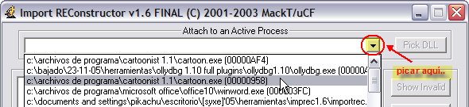

Una vez seleccionado de la lista quedará automáticamente attacheado, le damos entonces los valores correctos que son estos:

OEP: aquí ponemos el offset del OEP
RVA: Aquí ponemos el offset del comienzo de la IAT
Size: Ponemos el largo (longitud) de la IAT

Conociendo estos datos es fácil obtener su offset, sólonos hace falta saber el valor del ImageBase que nos lo da el propio ImpRec:

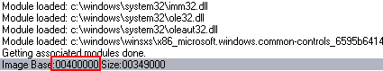

Vemos que es 400000 como en la mayoría de ejecutables, ahora sí que podemos obtener los datos necesarios, partimos de estos:

OEP: 401000 -> RVA=401000-400000=1000

RVA (inicio_iat): 62F124 -> RVA=62F124-400000=22F124
Size (tamaño_iat): F64

Vamos al ImpRec y rellenamos las casillas con estos valores:

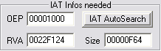

Pulsamos "Get Imports" y nos dirá cuantas entradas quedaron por resolver:

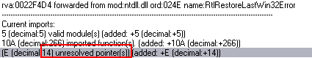

Bueno pues 14h que serían 20d entradas las que tenemos por resolver todavía, y esto gracias al script que si no serían seguro más de 300, jeje.. el siguiente punto pasa por ver si hay alguna que podamos resolver con el plugin del Import, esto ocurre con la entrada que vemos a continuación:

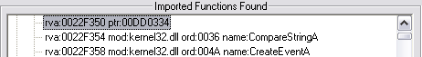

Picamos con el botón derecho sobre ella y elegimos "Trace Level1 (Disasm)" y mirad:

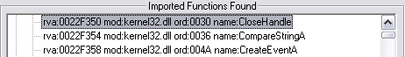

Ya nos queda una menos ;-) en este caso CloseHandle era la api correcta para esta entrada, podríamos hacer esto con las 19 restantes pero desgrasciadamente no funciona, hay algunas que no se reparan tan fácil, otra que sí podemos reparar es ésta:

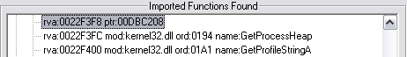

Esta vez la reparamos con el plugin y no con el Tracer, para ver de qué api se trata picamos sobre ella y elegimos "Disassemble/HexView" y nos muestra esto:

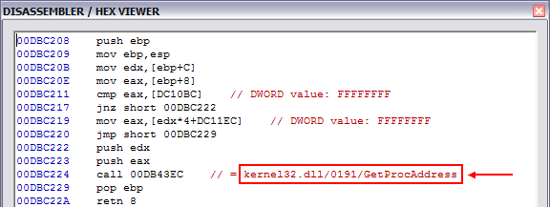

Allí vemos que la api correcta es GetProcAddress, cerramos este cuadro y hacemos doble clic sobre la entrada, en el nuevo cuadro que se desplega elegimos esa API y queda resuelta, jeje.. otra menos, también la podríamos reparar con el plugin para el ASProtect 1.22 que también funciona, igual da, lo importante es que nos quede esto:

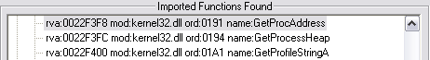

Sólo nos quedan 18 ;-) pero el resto son todos thunks enteros, es decir apis de la misma librería y no hay modo alguno de repararlas desde el Import, veamos cuales son:

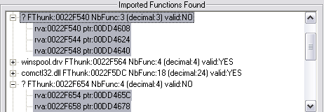

Estos son dos de ellos el tercero es el siguiente:

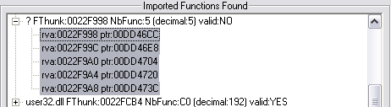

Y con este queda toda la iat revisada, al final nos queamos con estas entradas por resolver, y como digo el ImpRec es incapaz de ayudarnos más, el resto es tarea nuestra, aquí cuando viene el estudio de ASProtect, he de decir que le di muchas vueltas a este tema buscando una posible solución, lo primero que hice fue tracear línea por línea al packer para lograr comprender su funcionamiento, y poder desmantelarlo, esto fue lo que fui viendo:

Nada más ejecutar el programa llego hasta el mágico (ya sabemos cómo) una vez allí comienzo a tracear con F7, sí con F7 habéis oído bien (sin prisas, jeje..) y examinar en detalle lo que hace, así fueron muchas las cosas que vi, algunas de ellas (las más relevantes) son éstas:

pero antes revisemos el loop donde se encarga de rellenar la IAT:

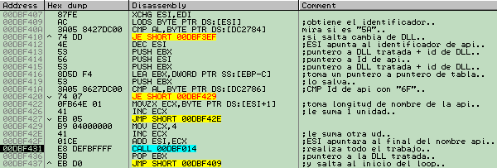

Al lado añado algunos comentarios de lo que va haciendo, pero antes de continuar debo aclarar algunos conceptos, el valor "Id api" o "Identificador de api" quiere decir lo siguiente: el packer tiene una tabla donde guarda el nombre de la DLL (p.ej. kernel32.dll) y al lado el nombre de las apis que utilizará de esta librería, pero este nombre (el de las apis) está encriptado (no así el de la .DLL que se puede leer bien) ahora, esta tabla tiene un formato específico para poder leerla, es aquí cuando cobra valor el "Id de api" que se corresponde siempre con el valor "4Ah" Para comprender mejor todo esto nos situamos sobre la línea :0DBF409 donde va a leer de [ESI] allí encontraremos mediante un "Follow in dump->Memory Address" la citada tabla:

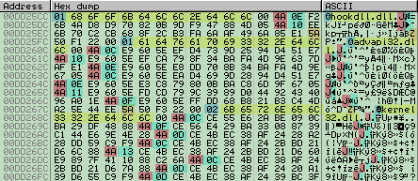

Los valores resaltados son los importantes de ésta (Identificadores, etc.,) siendo:

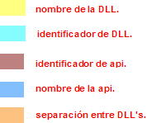

Bueno pues estos son los colores que he utilizado para diferenciar las partes de la tabla, que como vemos está bien estructurada, lo tiene todo bajo control, jeje.. bueno casi todo pero con los CracksLatinoS no contaba ;-)))

Ahora pasaré a detallar qué son cada uno de estos identificadores:

1.- Nombre de la DLL: No hay problema, se entiende bien.
2.- Identificador de DLL: Este valor acompaña al nombre de la misma, suele ser un 01, 02, 04, etc., he estudiado bien la protección y llegué a la conclusión de que este valor se utiliza en este CALL:

00DBF038 E8 2B37FFFF CALL 00DB2768 ; se utiliza Aquí!
00DBF03D 80EB 02 SUB BL,2
00DBF040 74 0E JE SHORT 00DBF050
00DBF042 80EB 02 SUB BL,2
00DBF045 0F84 99000000 JE 00DBF0E4
00DBF04B E9 36010000 JMP 00DBF186

Al final en función del identificador de DLL que retorna en BL saltará o no en :0DBF040, :0DBF045 ó :0DBF04B, intuyo que este valor le indica al packer "la manera" de tratar a dicha librería, por ejemplo las del kernel las trata distinto que las de la version, etc.,
3.- Identificador de api: Se utiliza exclusivamente para delimitar la tabla, cuando el packer encuentra el valor "4A" sabe que apartir de allí comienza una api.
4.- Nombre de la api: Este tampoco tiene ningún misterio, debemos saber que el nobre de la misma va encriptado sino de qué valdría redirigir las apis ¿? jeje.. está claro verdad? después veremos cómo y donde desencripta este nombre.
5.- Separación entre DLL's: este valor "5A" le indica al packer que la DLL terminó y apartir de este momento se empezarán atratar apis de otra librería.

Y hasta aquí el detalle de las partes más importantes, ahora vamos a lo práctico, tracearemos el loop en el que ASProtect rellena y redirige la iat en busca de datos que nos ayuden a solucionar el tema, llegamos al call semi-mágico y desde ahí comenzamos, al poco llegaremos al citado bucle donde empezaremos a estudiarlo en detalle, entramos en el "CALL 0DBF014" y vemos como va funcionando, llega a la zona que vimos justo antes donde se mete en el "CALL 00DB2768" y toma el Identificador de DLL, en función del valor hará un salto ,hacia 0DBF050, 0DBF0E4 ó 0DBF186, la primera de ellas (0DBF050) nos lleva a la zona del call mágico, esto lo hace para algunas librerías como el kernel, user, etc., si estudiamos esta zona vemos esto:

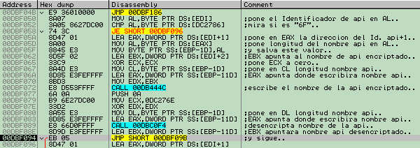

Lo que hace es bien sencillo, primero prepara los registros para operar y reserva una zona de memoria donde quedará desencriptado el nombre de la api que corresponda, podemos verlo un poco más detallado:

Aquí lo que hace es leer de la famosa tabla el valor correspondiente a [EDI] y mira si es igual a 6Fh,si es este momento hacemos un "Follow in dump->Memory Address" veremos justamente de donde está leyendo:

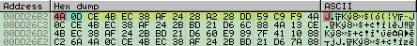

lee justamente el "4A" que es el Id. api como le pusimos antes, justo después se ve el tamaño de la misma "0D" y luego el nombre encriptado, si resulta que coinciden ambos valores comparados saltará hacia :0DBF096 evitando la desencriptación de la api, hasta ahora no he descubierto qué significa este 6Fh pero tampoco importa demasiado por lo que veo pues casi nunca salta (por no decir nunca).

Lo siguiente que hace es preparar los registros y la zona de memoria donde escribirá el nombre de la api (encriptado de momento):

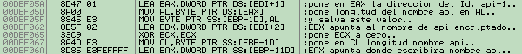

Si miramos los registros veremos los valores correspondientes a cada entrada, esto lo evitamos de momento sino el tute se hará eterno ;-) y por fin escribe la api:

Si miramos en la ventana dump allí veremos la api todavía encriptada:

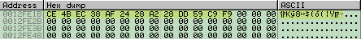

Allí la vemos, pero todavía falta desencriptarla claro, esto lo hace justo después:

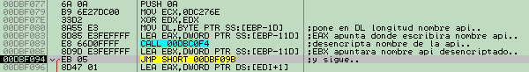

como antes prepara los registros para que contengan los valores necesarios, después pone en EBX un puntero a la api encriptada y se mete en el CALL donde por fin desencripta, por curiosidad decir que desencripta en este loop:

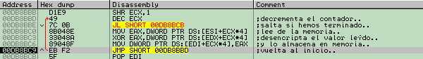

En este bucle desencripta la api completamente, podemos verlo claro, nos situamos en la línea :0DB8BC6 donde se dispone a mover el valor de EAX a la memoria y hacemos un "Follow in dump->Memory Address" y veremos los bytes a modificar lógicamente todavía encriptados:

Estos son los bytes finales de la api, si superamos la instrucción con F8 y miramos:

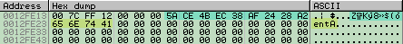

vemos que desencriptó bien los cuatro últimos valores "entA", jeje.. si seguimos con el procedimiento al final lo veremos completo:

Pues esta era CreateEventA, si ahora retornamos de la llamada en la que estamos metidos saldremos en la parte en que estábamos antes y continúa haciendo cosas:

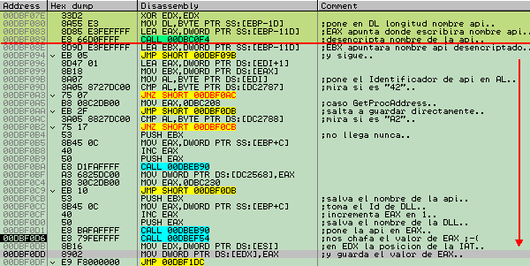

retornamos a :0DBF08E donde pone en EBX la dirección de la api, después encontramos un JMP que nos pone directamente en :0DBF09B, donde pone en AL el Id. de api que luego compara con "42" y "A2" respectivamente, si es el 42 no salta y pone 0DBC208 en EAX que resulta ser el valor de GetProcAddress, esto es una redirección especial de esta api, podríamos modificar el script para evitar que lo haga pero no importa ya que desde el ImpRec es fácil de reparar. Cuando terminan las comprobaciones llegamos al fin a la zona del mágico que ya antes hemos explicado.

Ya hemos traceado la zona cuando guarda una api buena y cuando guarda una mala, podemos evitar la redirección pero el mayor problema está a la hora de desencriptar la api, pues aunque cambiemos saltos y demás no llegamos a obligarlo a desencriptarla bien, haremos la prueba para ver que esto es cierto: Vamos a tracear una api de las que tiene por redirigir, no sabemos cual es porque el nombre está encriptado, el gran problema además es que no tiene una llave de desencriptación sinó que va desencriptando cada api con un valor distinto, y este valor tampoco se almacena en la misma posición de memoria, cosa que complica muchísimo el trabajo de desencriptar apis que no conocemos. De momento ponemos un BP en este CALL:

00DBF038 E8 2B37FFFF CALL 00DB2768 ;ponemos el BP aquí!
00DBF03D 80EB 02 SUB BL,2
00DBF040 74 0E JE SHORT 00DBF050
00DBF042 80EB 02 SUB BL,2
00DBF045 0F84 99000000 JE 00DBF0E4
00DBF04B E9 36010000 JMP 00DBF186

A la salida del CALL tenemos BL==04 que es el Identifiador de DLL, si miramos la tabla que el packer tiene descubrimos que se trata de version.dll cuyo identificador es efectivamente 04h, entonces el primer JE no se ejecuta pero sí el segundo que nos encontramos todavía una parte distinta de la anterior:

Aquí se llega desde el segundo JE del código anterior, esta es la zona que se encarga de tratar las DLL's cuyo identificador es 04h, entramos en el CALL y nos encontramos una grata sorpresa:

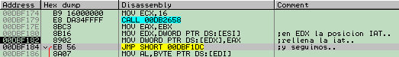

jeje.. otra zona donde rellena la IAT, o sea que para estas funciones tiene una zona especial donde además rellena la tabla en otro punto diferente, esto si es lo más, si nos fijamos bien vemos que EAX toma su valor de EBX y que éste lo toma aquí:

00DBF130 E8 3334FFFF CALL 00DB2568
00DBF135 8BD8 MOV EBX,EAX ; EBX toma su valor aqui...
00DBF137 B8 F2FFFFFF MOV EAX,-0E
00DBF13C 83E8 E8 SUB EAX,-18
00DBF13F 8945 E4 MOV DWORD PTR SS:[EBP-1C],EAX
00DBF142 A0 A814DC00 MOV AL,BYTE PTR DS:[DC14A8]

EBX toma el valor en :0DBF135 y lo hace de EAX suponemos que lo hace del CALL anterior, puse un HE en este CALL ya que los BP los detecta y comencé a tracear y cual fue mi sorpresa una vez más? que logré encontrar otra interesante zona, primero pasé por el CALL que desencripta la api y finalmente llegué aquí:

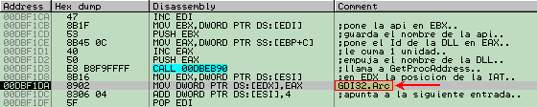

Localizamos una tercera zona donde rellena la tabla, en este caso vemos una llamada a GetProcAddress y acto seguido la instrucción donde guarda el valor obtenido en EAX (retorno de GetProcAddress) y por tanto la api correcta, este caso trata la api "Arc" de la Gdi32.dll, a esta parte habíamos llegads a través del JMP que hay en :0DBF04B (después de los dos JE) justo a la salida del CALL que recupera el Id. de DLL en BL.

Nos encontramos con tres zonas donde rellena la IAT, cada una en función del Id. de DLL que se valora en el CALL de :0DBF038 luego hay tres saltos (dos JE y un JMP) que nos envían al lugar correcto en cada caso. Vemos además que es el segundo JE el que nos pone en la peor zona de todas y lo toma para tres librerías concretamente:

1.- version.dll
2.- commdlg32.dll
3.- shell32.dll

Estas tres desde aquí no tienen arreglo ya que no hay ningún mágico que nos pueda ayudar, si tratamos de modificar el JE para llegar a la zona buena nos encontramos con que el nombre de la api no se desencripta correctamente y como no sigue un patrón es improbable que demos con la llave de desencriptación adecuada a cada api, recordemos que cada una se desencripta con una llave distinta. En fin, que este ASProtect es un cabronazo con el tema de las apis.

Llegados a este punto la solución pasa por dejar que rompa la tabla e intentar recuperarla una vez ya estemos en el programa. Una manera sencilla de hacerlo sería poner un BP en cada uno de los "JMP DWORD PTR [xxxxxxxx]" y ver a que api salta para insertarla en la iat, es lo que vamos a hacer ;-)

A por la siguiente parte, bouuuffff...!!!!

Recuperando las importaciones (segunda parte)...

Hemos visto la manera que tiene ASProtect de redirigir las apis en esta versión, y no hemos comentado aún nada del caso GetProcAddress del que vimos que ponía el valor 0DBC208 en EAX y arreando, además tenía una zona especial a la que no llegaba cuyo inicio estaba en :0DBF0B4, esto no quiere decir que en otros programas protegidos con esta versión de ASProtect no la utilice, pero no lo hace en este concreto. La idea es llegar al OEP con la tabla semi reparada, utilizando el script anterior para recuperarla en la medida de lo posible, después nos quedará el trabajo de las tres DLL's comentadas: version, commdlg32 y shell32 que son un caso aparte.

Como ya antes hemos comentado la manera llegar al OEP con la tabla semi-correcta nos centraremos únicamente en el caso especial, vamos a tratar de encontrar las apis correctas de las entradas que faltan. Lo primero que haremos será buscar las referencias a estos saltos, nos dirigimos a las entradas redirigidas:

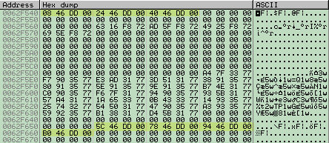

Las seleccionadas son las que quedaron por reparar, todavía hay algunas más, recordemos que de las 20 que nos deja hay 2 que se pueden reparar fácil:

RVA: 22F350 | Apunta a: 0DD0334 | api: CloseHandle |Reparada con: Trace Level1 (Disasm)
RVA: 22F3F8 | Apunta a: 0DBC208 | api: GetProcAddress |Reparada con: plugin ASPr 1.22

Estas dos se recuperan fácilmente, ya antes enseñamos cómo hacerlo más detenidamente, pero aún nos quedan 18 que son las de las tres DLL's antes citadas, vamos a ver como recuperarlas todas ;-)

Lo primero de todo es buscar referencias a las mismas, lo conseguimos seleccionando sus bytes y pulsando Ctrl+R, veremos algo así:

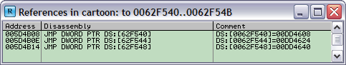

Estas son las que encontró para el primer grupo que va desde [62F540] hasta [62F548] incluidos ambos, cuando las tengamos pulsamos con el botón derecho y elejimos "Set breakpoint on every command" y pondrá un BP en cada una de ellas:

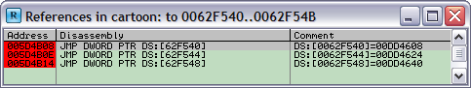

Ahí tenemos los BP's puestos y activados, jeje.. hacemos lo mismo con las dos librerías restantes (DLL's), al final cuando los tengamos todos dejamos correr el programa que teníamos parado en el OEP mientras hacíamos esto, pulsamos F9 y al momento Olly para, si miramos en la ventana de código veremos que paró a causa de uno de nuestros Breakpoints, justo en esta parte:

Paró a causa del salto de :5D4B0E que va a la IAT a buscar la dirección de la api, leerá de [62F544] pero allí no está la dirección de la api sino una dirección que nos envía al código de ASProtect, en el original no habrá problema porque el packer estára cargado en memoria pero... en el dumpeado BOUUUUM petará por todos lados puesto que packer no habrá y estas direcciones de memoria no estarán preparadas. Lo que vamos a hacer es obtener la api a la que va después del salto que nos lleva al código del packer, podríamos trazarlo por completo y lo obtendríamos igual pero hay una opción en Olly mucho más cómoda.. el Tracer (Trazador) vamos a salvar en un archivo de texto todos los movimientos que haga por si luego intenta borrar sus pasos, cosa que no creo pero bueno, después lo pondremos a tracear. Para hacer un "Log" pulsamos en el botoncillo de los tres puntos suspensivos una única vez:

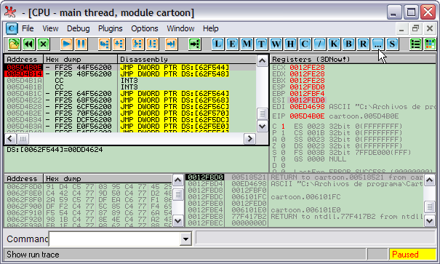

Se abrirá una pantallita donde deberemos decirle que nos lo guarde en el disco, esto lo haremos con el botón derecho y seleccionando "Log to file" y estará todo listo, ahora pongámoslo a tracear, con F7 para entramos en el código del packer y luego esto:

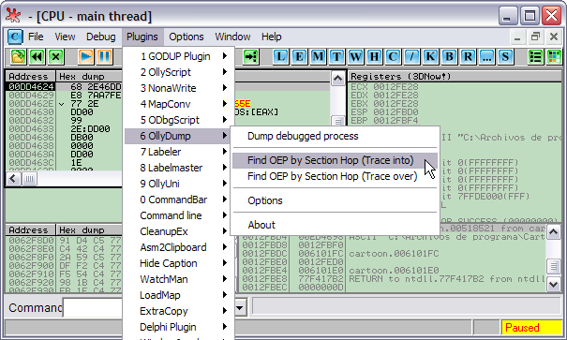
Y lo dejamos a su bola.., sabremos que vamos bien porque en la barra de estado veremos que está traceando gracias a este mensajito:

Al poco tiempo Olly para, veamos donde estamos:

justo debajo del CALL que apunta al JMP a la IAT, si miramos la barra de estado vemos un "Paused" que indica que el programa vuelve a quedar a la espera de que "movamos ficha" de nuevo, pero antes de hacer nada vayamos a la ventanita Log y cerremos el archivo, con el botón derecho picamos y elejimos "Close log file" y ya tenemos el archivo preparado, cada uno le habrá puesto el nombre que haya querido, yo le puse "api_[62F544].txt" para diferenciarla del resto de entradas, pues son 18 ;-)

Lo que tenemos que hacer ahora es abrir el archivo de texto donde quedó guardada la información y mirar hasta enconrar una api:

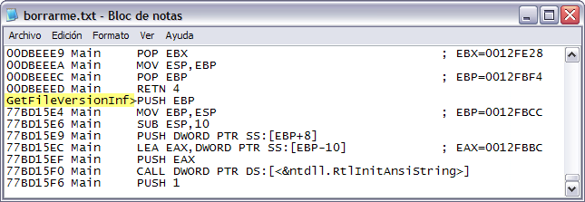

Allí la vemos, jeje.. pero no se ve el nombre completo! no importa si miramos en la ventanita Log lo encontraremos sin problemas y bien completito ;-)

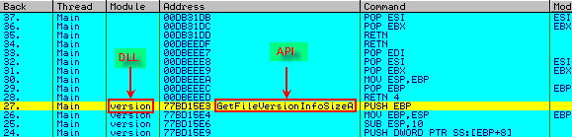

jeje.. ahí si vemos el nombre " GetFileVersionInfoSizeA" además de la DLL a la que pertenece "version.dll" lo único que nos queda hacer es ir al ImpRec y reparar la entrada cuyo RVA es 22F544 ¿porqué? muy sencillo el salto es este:

005D4B0E - FF25 44F56200 JMP DWORD PTR DS:[62F544]

El salto apunta a la dirección 62F544, si a esta dirección le restamos el imagebase 400000 nos queda el RVA del mismo que es 22F544 que es el valor que encontraremos en el ImpREc referenciando a esta entrada:

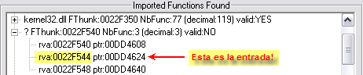

Ahí vemos la entrada fácilmente reconocible por su 'rva' hacemos soble clic sobre ella y en la ventanita que aparece seleccionamos el módulo version.dll y la api correcta:

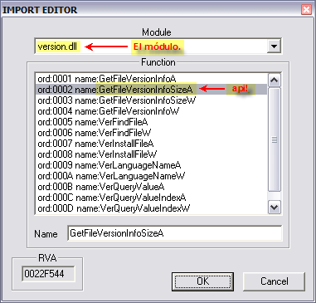

Cuando lo tengamos así pulsamos "OK" y la entrada queda reparada ;-)

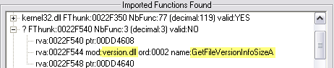

Ahora sí tenemos la api completamente reparada. Este trabajo lo repetiremos para las 17 entradas diferentes, cada vez que encontremos una distinta quitamos el BP del JMP a la IAT para que no siga molestando, con esto además se consigue que cada vez que pare sea para una api distinta y que todavía no tenemos reparada.

Si seguimos este método veremos que reparamos todas las entradas excepto una ¡! hay una de ellas que por más que queramos no aparece por ningún lado, lo que vamos a hacer es cambiar de táctica, esta nos ha ido bastante bien pero no lo suficiente, hay veces en las que hay que mezclar varias técnicas diferentes y hoy es una de estas veces. Lo primero de todo será en saber cuál es la api a reparar:

Rva: 22F660 | Apunta a:DD46B0

Esta entrada tiene el siguiente JMP asociado:

005D4BD6 - FF25 60F66200 JMP DWORD PTR DS:[62F660]

lo que vamos a hacer es forzar al programa a ejecutar el salto, así llegaremos al código de ASProtect (el cual tracearemos claro xD), que de alguna manera debe saber qué api le hace falta al programa en este punto, es ahí cuando estaremos nosotros con los ojos bien abiertos para verla también, jajajajaja...

aunque tengamos el programa ya corriendo podemos hacerlo, primero pausamos Olly con F12, después hacemos un "Go" a la dirección del JMP :05D4BD6 y situamos el EIP allí con la opción "New origin here" acto seguido entramos en el código de ASProtect siguiendo el salto con F7, a partir de aquí es cuestión de traceo y muuuuucha calma, seguramente tenga que desencriptar el nombre de la api como hacía al inicio cuando rellenaba la iat, así que mucha paciencia ante todo...

Sin más preámbulos entremos al ataque ;-)

Recuperando 1 importación ;-)

Bueno chabales el packer está que se tambalea, parece un boxeador en el 12ª round y perdiendo contra las cuerdas, pero he de decir que todavía le queda un cartucho: una importación "perdida" no se sabe donde, jeje.. y que nosotros trataremos de encontrar, abróchense los cinturones que vamos palante ;-)

Como decía antes nos situamos encima del salto y situamos allí el EIP:

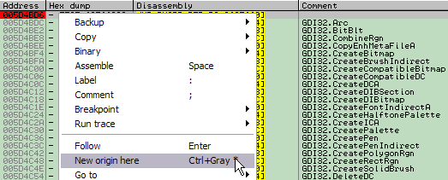

Y quedará allí apuntando a la instrucción del salto, si ahoa pulsamos F7 vamos a la posición a la que apunta, en un principio debería ir directamente a una api, pero sabemos que ASProtect se ha metido por el medio, quitémoslo!

Al pulsar F7 caemos directamente en el código del packer, justo aquí:

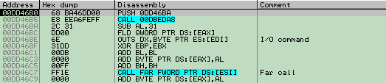

Caemos en el PUSH inicial, desde aquí iremos traceando pero siempre con F7, este es capaz de tirarnos para afuera si intentamos pasar los CALL con F8, no lo hge comprobado pero no me fio ni un pelo, al poco de comenzar a tracear se empiezan a ver cosas interesantes, lo primero que nos llama la atención es esto:

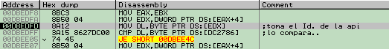

En :0DBEDFD pone el Identificador de api en DL, si en este momento hacemos un "Follow in dump->Memory Address" veremos la zona de memoria a la que hace referencia:

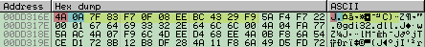

Está leyendo el valor "4A" que es el citado Identificador, después viene "0A" que es el tamaño del nombre de la api, y luego el nombre de ésta pero encriptado, jeje.. casi lo tenemos, sólo falta que lo desencripte, así que sigamos...

Vamos traceando por el código de ASProtect y llegamos a una zona que ya nos es familiar, esto está justo después de la zona anteriormente vista donde tomaba el valor "4A" correspondiente al id.api, justo después llega un JE, que en caso de no producirse llegamos a la zona que ahora veremos:

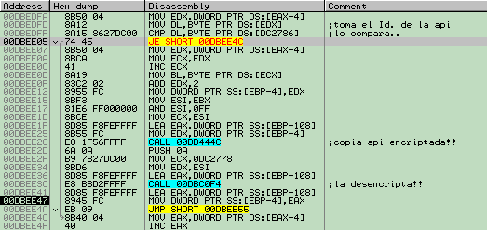

justo en esos dos CALL seguidos es donde copia y desencripta la api, para verlo con más detalle nos ponemos la ventana dump a la vista donde sabemos que la copiará [12FDC4] esto lo sabemos gracias a los registros, tras pasar el segundo CALL.. tachaaaaaan...

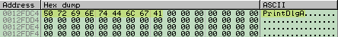

jejejeje.. ahí tenemos la API, es PrintDlgA una función que no encuentro en el programa (la de imprimir) es por esto que no conseguíamos hacer saltar al Olly en este JMP ¡No utiliza la API!, o al menos yo no encuentro la función de imprimir. Pero más importante de este método es que no necesitamos que el programa utilice la funció para conocer su nombre ;-)

Una vez lo tenemos vamos al Import y rellenamos la entrada como Dios manda:

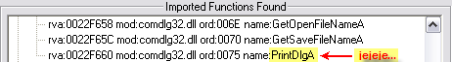

Y ya está, tenemos la tabla totalmente resuelta, es el momento de reparar el dumpeado a ver si funciona, pulsamos "Fix Dump" y elegimos tute.exe o como lo hayamos llamado (al dumpeado me refiero) al momento nos informa que todo fue bien ;-)

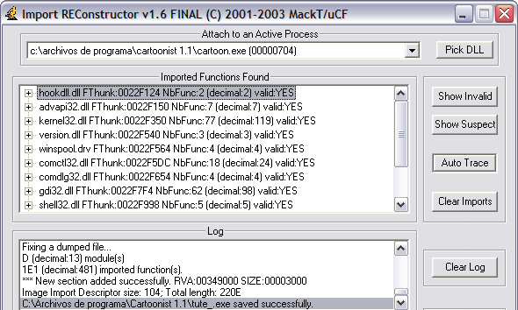

S
alvó el archivo "tute_.exe" que en principio no nos debería dar problemas, llegó el momento de ejecutarlo a ver si funciona...

Le hacemos doble clic y...

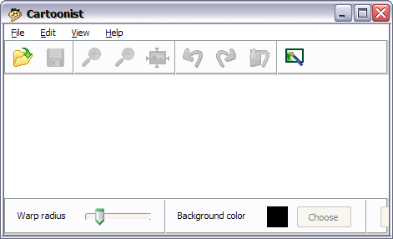

funcionaaaaaaaaaaaaaaa...!!

Pues bien hasta aquí hemos llegado con el desempakado, en una segunda parte veremos cómo quitar las limitaciones del programa, es esta hemos visto cómo desempakar un ASProtect 1.1c que es de las versiones más sencillas del packer aunque la redirección de la IAT es algo distinta de versiones más nuevas, en las que con sólo nopear el mágico queda un máximo con 11 entradas malas. En fin espero que os haya gustado, por mi parte ha sido un placer, hasta la próxima!!

COMENTARIO: Como comentario adicional quería mostrar cómo el Import Reconstructor a veces no repara del todo bien la IAT, pondré un ejemplo de este mismo programa. LLegaremos al OEP con el método conocido de las excepciones, abrimos el ImpRec y nos quedan 347 entradas no resueltas, si picamos en "Show Invalid" y después le pasamos el "Trace Level1 (Disasm)" nos dirá alegremente que sólo quedaron 2 entradas por resolver, pero esto no es del todo cierto, echemos un vistazo:

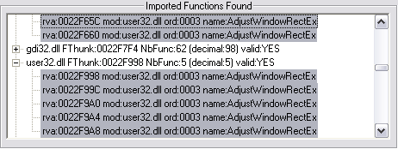

Muchas de ellas la resolvió como "AdjustWindowRectExA" cuando en realidad se trata de otras apis, veamos la iat correctamente resuelta para como deberían quedar:

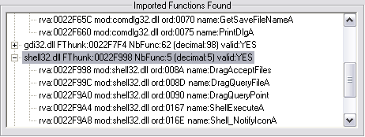
Como véis el resultado no es el mismo, no sé si esto es a causa de un bug del programa o de donde viene, pero lo cierto es que nos quiere hacer hacer ver que estas entradas etán reparadas cuando en realidad siguen todas sin resolver, puesto que les ha asignado una api que no corresponde en ningún caso, es más, las repara como si fueran del user32.dll cuando en realidad son de la commdlg32.dll y del shell32.dll. En fin creo que no estaba de más mostrarlo.

Y ahora sí termina el tute de hoy, ya era hora, jeje.. para cualquier duda, sugerencia, pregunta o lo que sea me escribís como siempre a: syxe00@yahoo.es

Un saludo y un abrazo a TODO CRACKSLATINOS!!

SyXe'05

